绝密★国庆返校考试结束前
浙江省新阵地教育联盟2025届第一次联考
生物试题卷
第Ⅰ卷
一、选择题（本大题共20小题，每小题2分，共40分。每小题列出的四个备选项中只有一个是符合题目要求的，不选、多选、错选均不得分）
1. 2024年7月20日，大熊猫“福宝”在四川卧龙自然保护区神树坪基地度过了回国后的第一个生日。神树坪基地共有大熊猫50余只，其中包括在基地新生的19只熊猫宝宝。下列叙述错误的是（ ）
A. 神树坪基地所有大熊猫构成的集合是一个种群
B. 神树坪基地大熊猫及其后代的成功繁育属于易地（迁地）保护
C. 对大熊猫的保护有利于提高生物多样性，进而维持生态系统的稳定
D. 大熊猫具有旅游欣赏的直接价值，也具有促进协同进化的间接价值
【答案】B
【解析】
【分析】生物多样性的保护：（1）就地保护（自然保护区）：就地保护是保护物种多样性最为有效的措施；（2）易地保护：动物园、植物园；（3）利用生物技术对生物进行濒危物种的基因进行保护，如建立精子库、种子库等；（4）利用法律手段进行保护。
【详解】A、种群指一定区域内同种生物的个体的集合，故神树坪基地所有大熊猫构成的集合是一个种群，A正确；
B、神树坪基地大熊猫及其后代的成功繁育属于就地保护，B错误；
C、对大熊猫的保护，不仅有助于增加其种群数量，还有助于保护其栖息地内的其他物种和生态系统，有利于提高生物多样性，进而维持生态系统的稳定，C正确；
D、大熊猫具有旅游欣赏的直接价值，通过保护其栖息地和生态系统来间接影响其他物种的进化，具有促进协同进化的间接价值，D正确。
故选B。
2. 如何对待现代生物工程技术，是每一个公民都要面临的问题。下列叙述错误的是（ ）
A. 生殖性克隆破坏了动物基因多样性的天然属性，对其生存不利
B. 捐出部分骨髓救助他人一般不会对捐献者的身体健康造成明显损伤
C. 治疗性克隆的目的是获得治疗用的克隆细胞，仍涉及伦理和安全问题
D. 在我国由于缺乏相应政策、法规的约束，转基因产品已悄然进入日常生活
【答案】D
【解析】
【分析】生殖性克隆是以产生新个体为目的的克隆，而治疗性克隆是从克隆胚胎中提取干细胞，然后将之培养成为人们所需的各种人体器官，目的是获得治疗用的克隆细胞。
【详解】A、生殖性克隆是以产生新个体为目的的克隆，它破坏了动物基因多样性的天然属性，对其生存、进化都是不利的，A正确；
B、骨髓是可以再生的，因此捐出部分骨髓救助他人一般不会对捐献者的身体健康造成明显损伤，B正确；
C、治疗性克隆是从克隆胚胎中提取干细胞，然后将之培养成为人们所需的各种人体器官，目的是获得治疗用的克隆细胞，仍涉及伦理和安全问题，C正确；
D、我国陆续出台了一些政策和法规约束和管控转基因食品，例如《基因工程安全管理办法》，D错误。
故选D。
3. 某物质运出细胞需要转运蛋白的协助。下列叙述正确的是（ ）
A. 该物质在细胞内的浓度大于细胞外
B. 该转运蛋白的形状改变需要消耗能量
C. 效应B细胞分泌抗体也采用同种方式
D. 该转运蛋白也可能同时运输其他物质
【答案】D
【解析】
【分析】1、自由扩散的方向是从高浓度向低浓度，不需载体和能量，常见的有水、CO₂、O₂、甘油、苯、酒精等；
2、协助扩散的方向是从高浓度向低浓度，需要载体，不需要能量，如红细胞吸收葡萄糖；
3、主动运输的方向是从低浓度向高浓度，需要载体和能量，常见的如小肠绒毛上皮细胞吸收氨基酸、葡萄糖，K⁺等。
【详解】A、需要转运蛋白的协助运输方式有协助扩散和主动运输，其中主动运输方向是从低浓度向高浓度，物质在细胞内的浓度小于细胞外，A错误；
B、转运蛋白包括载体蛋白和通道蛋白，通道蛋白的形状不需要改变，B错误；
C、效应B细胞分泌抗体方式为胞吐，不需要转运蛋白，C错误；
D、一种转运蛋白也可能同时运输不同物质，如钠钾泵，D正确。
故选D。
4. 真核生物中，DNA胞嘧啶在某种酶的催化下会被选择性地添加甲基导致DNA的甲基化，从而使染色质高度螺旋化。下列不受该变化影响的是（ ）
A. 个体的生长发育过程 B. RNA聚合酶与启动子结合
C. 相关基因的碱基序列 D. 子代相关遗传信息的表达
【答案】C
【解析】
【分析】表观遗传是生物体中基因碱基序列保持不变，但基因表达和表型发生可遗传变化的现象。
【详解】DNA甲基化，可能会导致RNA聚合酶与启动子结合受阻，进而影响子代相关遗传信息的表达，影响细胞的分化，所以影响个体的生长发育的过程，不会影响相关基因的碱基序列，ABD错误，C正确。
故选C。
5. 濒危动植物保护、农田害虫的监测与预报等都需要对种群密度进行调查研究。下列叙述错误的是（ ）
A. 在分析某种高大乔木的生态位时，可利用样方法调查种群密度
B. 调查农田中趋光性昆虫的物种丰富度可采用黑光灯诱捕的方法
C. 浙江省的人口密度和性别比率需要采用逐个计数的方法进行估算
D. 可根据动物的声音对不同个体进行识别，进而进行种群数量的监测
【答案】C
【解析】
【分析】调查种群密度的方法有：样方法、标记重捕法。样方法适用于植物和活动能力较弱的动物，一般要求取样时要随机取样，样方大小合适，并且要求样本数目足够大。标记重捕法一般用于活动能力较强的动物。
【详解】A、在分析某种高大乔木的生态位时，了解其种群密度是基础。由于乔木通常生长得较为稀疏，且个体较大，易于观察和计数，因此可以利用样方法来调查其种群密度，A正确；
B、对于有趋光性的昆虫，可以用黑光灯进行灯光诱捕的方法估算它们的种群密度，B正确；
C、 浙江省的人口密度是一个庞大的数据，如果采用逐个计数的方法进行调查，不仅费时费力，而且难以保证数据的准确性。实际上，对于大面积、大数量的人口调查，通常采用抽样调查的方法，C错误；
D、通过声音识别技术，我们可以对这些动物进行个体识别，并进而进行种群数量的监测，D正确。
故选C。
6. 研究发现，将某种野生型酵母菌的个别基因敲除后，获得的突变株出现线粒体碎片化且数量减少的现象。下列叙述错误的是（ ）
A. 无氧条件下，野生型仍能进行细胞呼吸
B. 有氧条件下，突变株消耗氧气速率减慢
C. 有氧条件下，两种酵母菌均有[H]的产生及消耗
D. 无氧条件下，野生型比突变株产生更多的ATP
【答案】D
【解析】
【分析】1、有氧呼吸过程分为三个阶段，第一阶段是葡萄糖分解形成丙酮酸和[H]，发生在细胞质基质中；有氧呼吸的第二阶段是丙酮酸和水反应产生二氧化碳和[H]，发生在线粒体基质中，有氧呼吸的第三阶段是[H]与氧气反应形成水，发生在线粒体内膜上。
2、酵母菌无氧呼吸的第一阶段与有氧呼吸的第一阶段相同，都是葡萄糖分解形成丙酮酸和[H]，发生在细胞中基质中，第二阶段是丙酮酸和[H]反应产生二氧化碳和酒精，发生在细胞中基质中。
【详解】A、无氧条件下，野生型酵母菌仍能进行无氧呼吸，A正确；
B、有氧条件下，突变株线粒体碎片化且数量减少，因此消耗氧气速率减慢，B正确；
C、有氧条件下，两种酵母菌均能进行有氧呼吸，有[H]的产生及消耗，C正确；
D、无氧条件下，野生型和突变株都进行无氧呼吸，场所是细胞质基质，产生ATP一样多，D错误。
故选D。
7. 某种噬菌体的遗传物质是一个单链环状DNA。下列叙述错误的是（ ）
A. 该DNA中只含有一个游离的磷酸基团
B. 该DNA中的嘌呤数和嘧啶数不一定相同
C. 该DNA的复制以脱氧核糖核苷酸为原料
D. 该DNA的复制方式与DNA半保留复制有所不同
【答案】A
【解析】
【分析】DNA的基本单位脱氧核苷酸，脱氧核苷酸是由磷酸、脱氧核糖和含氮碱基组成，脱氧核苷酸通过磷酸二酯键连接成DNA单链。
【详解】A、噬菌体的遗传物质为单链环状的DNA，不含游离的磷酸基团，A错误；
B、该DNA为单链环状，DNA中的嘌呤数和嘧啶数不一定相同，B正确；
C、DNA的复制以脱氧核糖核苷酸为原料，C正确；
D、双链DNA的复制方式为半保留复制，该DNA为单链环状，与DNA半保留复制有所不同，D正确。
故选A。
8. 许多食草动物都有迁徙的习性，科学家们猜测：降低被捕食的风险是促进迁徙行为形成的主要驱动力。在加拿大班夫国家公园，美洲狮、灰熊和狼是马鹿的主要捕食者，研究者对最近20年内401只马鹿个体的监测记录进行统计分析，绘制出下图，其中图柱顶端的数据为捕食致死的个体数。下列叙述正确的是（ ）
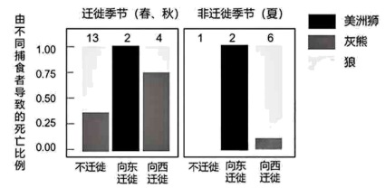
A. 留在本地不迁徙的马鹿在夏季被狼和灰熊捕食的风险低
B. 在迁徙季节和非迁徙季节，由美洲狮造成的马鹿群的损失最多
C. 在迁徙季节，马鹿向西迁移最安全，因为被美洲狮捕食的风险低
D. 不同季节，在向东和向西迁徙的方向上，灰熊和狼的数量均较多
【答案】A
【解析】
【分析】1、捕食是指一种生物以另一种生物为食的现象。
2、种间竞争是指两种或更多种生物共同利用同样的有限资源和空间而产生的相互排斥的现象。
【详解】A、图柱顶端的整数为捕食致死的个体数，据图可知，留在本地不迁徙的马鹿在夏季（非迁徙季节）被狼和灰熊捕食（致死）的数量较少，即被捕食的风险低，A正确；
B、据图可知，在迁徙季节和非迁徙季节，由狼造成的马鹿群死亡的占比最大，损失最多，B错误；
C、据图可知，在迁徙季节，马鹿向东迁移最安全，因捕食致死的数量最少，C错误；
D、据图可知，在迁徙季节和非迁徙季节，马鹿向东迁徙时被美洲狮捕食的比例大，故美洲狮数量较多，D错误。
故选A。
9. 在“制作和观察植物细胞有丝分裂临时装片”实验中，观察到某个视野如图所示。下列叙述正确的是（ ）
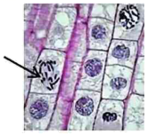
A. 选择紫色洋葱外表皮细胞作材料，便于进行实验观察
B. 制作临时装片时为防止解离过度，解离后应立即进行染色
C. 箭头所指细胞的上一时期，染色体清晰排列在纺锤体中央
D. 箭头所指的细胞中，同源染色体分离后正移向细胞的两极
【答案】C
【解析】
【分析】有丝分裂装片的制作流程为：解离→漂洗→染色→制片。
【详解】A、紫色洋葱外表皮细胞为成熟的植物细胞，不再分裂，A错误；
B、制作临时装片时为防止解离过度，解离后应进行漂洗，B错误；
C、箭头所指细胞处有丝分裂后期，其上一时期为有丝分裂中期，主要特点是染色体形态稳定，数目清晰，整齐地排列在纺锤体中央，C正确；
D、该实验为有丝分裂实验，不会发生减数分裂中的同源染色体分离，D错误。
故选C。
10. 转入苏云金芽孢杆菌Bt毒蛋白基因的抗虫棉可有效抵抗棉铃虫。随着该转基因抗虫棉被长期、大规模种植，棉铃虫种群的抗Bt毒蛋白抗性也逐渐增强。下列叙述正确的是（ ）
A. 该转基因抗虫棉种群与原有普通棉种群的基因库相同
B. 该转基因抗虫棉诱导棉铃虫产生抗Bt毒蛋白抗性基因
C. 人类活动下的人工选择促进了棉铃虫抗性基因频率的增加
D. 保留一定面积的普通棉，可减缓棉铃虫抗性基因频率的增加速率
【答案】D
【解析】
【分析】现代进化理论的基本内容是：①进化是以种群为基本单位，进化的实质是种群的基因频率的改变。②突变和基因重组产生进化的原材料。③自然选择决定生物进化的方向。④隔离导致物种形成。
【详解】A、基因库是指一个种群所有个体的全部基因，转基因抗虫棉种群含有Bt毒蛋白基因，原有普通棉种群没有该基因，因此两个种群的基因库不相同，A错误；
B、抗性基因的产生在抗虫棉之前就已发生，抗虫棉的种植只是选择并保存抗性强的个体，B错误；
C、由于抗虫棉的选择作用，棉铃虫种群的抗Bt毒蛋白抗性逐渐增强，棉铃虫抗性基因频率的增加，这种选择是自然选择不是人工选择，C错误；
D、保留一定面积的普通棉，可以减弱环境的选择作用，从而可减缓棉铃虫抗性基因频率的增加速率，D正确。
故选D。
11. 下列关于基因工程基本流程的叙述正确的是（ ）
A. PCR和逆转录过程在模板链、原料、催化剂、产物类型等方面均存在差异
B. 利用PCR获取目的基因前，必须借助序列数据库明确目的基因的全部序列
C. 可利用核酸分子探针检测和鉴定目的基因在细胞中是否稳定存在并成功表达
D. 由于细胞可以选择吸收dNTP，PCR仪中可直接投入酵母菌作为复制的模板
【答案】C
【解析】
【分析】基因工程的基本步骤：第一步：目的基因的筛选与获取，第二步：基因表达载体的构建，第三步：将目的基因导入受体细胞，第四步：目的基因的检测与鉴定。
【详解】A、PCR使用双链DNA作为模板，而逆转录则使用mRNA作为模板；PCR和逆转录的原料是四种游离的脱氧核糖核苷酸；PCR用的是耐高温的DNA聚合酶（如Taq酶），而逆转录用的是逆转录酶；PCR和逆转录的产物都是DNA，A错误；
B、进行PCR时，只需要知道目的基因两端的部分序列，以便设计特异性引物。并不需要知道目的基因的全部序列，B错误；
C、核酸分子探针主要用于检测目的基因是否已经插入到受体细胞的染色体DNA中，即检测目的基因是否存在并成功表达，C正确；
D、细胞并不能直接“选择吸收”dNTP，dNTP是DNA复制的原料，它通过细胞内的代谢途径被合成和利用。此外，PCR仪是用于体外扩增DNA的仪器，它不能直接将物质投入酵母菌中进行复制。酵母菌内的DNA复制是细胞内的生物化学反应，与PCR仪无关，D错误。
故选C。
12. 某种三叶草雌雄同花，其花色由2对等位基因控制，其中A基因控制红色素的合成，B基因控制蓝色素的合成，同时含A、B基因的开紫花，不含A、B基因的开白花。将纯合紫花与白花三叶草杂交，F₁全为紫花，F₁自交得F₂，F₂中紫花:红花:蓝花:白花＝41:7:7:9。已知该过程中不存在突变和致死情况，不同个体的存活率及配子存活率基本相同。则F₁产生的4种配子的比例约为（ ）
A. 1:1:1:1 B. 3:1:1:3
C. 2:2:1:3 D. 4:7:7:9
【答案】B
【解析】
【分析】自由组合的实质：当具有两对（或更多对）相对性状的亲本进行杂交，在子一代产生配子时，在等位基因分离的同时，非同源染色体上的基因表现为自由组合。其实质是非等位基因自由组合，即一对染色体上的等位基因与另一对染色体上的等位基因的分离或组合是彼此间互不干扰的，各自独立地分配到配子中去。因此也称为独立分配定律。
【详解】由题可知，白花植株基因型为aabb，纯合紫花植株基因型应为AABB，F₁自交得F₂，F₂中紫花：红花：蓝花：白花＝41：7：7：9，由于F₂比例不是9∶3∶3∶1或其变式，因此两对基因的遗传不符合自由组合定律。F₁紫花植株的基因型为AaBb，且A、B基因位于一条染色体上，a、b基因位于同源的另一条染色体上。根据F₂中白花植株（aabb）所占比例为9/64分析可知ab配子的比例为3/8，则AB也应为3/8，Ab和aB为交换而产生的，所占比例相等，各占1/8，F₂的情况为：
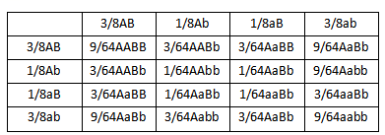
表型为紫花:红花:蓝花:白花＝41:7:7:9，符合题意，因此F₁产生的四种配子的比例为AB∶Ab∶aB∶ab=3∶1∶1∶3，ACD错误、B正确。
故选B。
13. 溶酶体的结构完整是其正常发挥功能的基础。研究表明，当溶酶体膜受损时，其表面会大量富集脂质PI4P，PI4P招募的家族蛋白ORP能同时结合溶酶体和内质网，使内质网包裹受损的溶酶体，继而将胆固醇和脂质PS从内质网运送到溶酶体。PS不能直接提高生物膜的稳定性，但会激活蛋白ATG2，从而使大量脂质被运送到溶酶体。下列叙述正确的是（ ）
A. 溶酶体合成的多种水解酶能消化细胞内衰老、损伤的细胞器
B. 溶酶体和内质网的ORP受体同时缺失才会影响溶酶体的修复
C. 胆固醇可直接参与溶酶体的修复，从而提高溶酶体膜的稳定性
D. 来源于内质网的PS将大量脂质转运进入溶酶体，从而加快膜修复
【答案】C
【解析】
【分析】溶酶体内含有多种水解酶，能分解衰老、损伤的细胞器，吞噬并杀死侵入细胞的病毒或病菌。
【详解】A、溶酶体含有的多种水解酶能消化细胞内衰老、损伤的细胞器，溶酶体不能合成水解酶，A错误；
B、I4P招募的家族蛋白ORP同时结合溶酶体和内质网，只要溶酶体和内质网的ORP受体有一个缺失就会影响溶酶体的修复，B错误；
C、胆固醇从内质网运送到溶酶体，可直接参与溶酶体的修复，从而提高溶酶体膜的稳定性，C正确；
D、来源于内质网的PS不能直接提高生物膜的稳定性，但会激活蛋白ATG2，从而使大量脂质被运送到溶酶体，从而加快膜修复，D错误。
故选C。
14. 植物激素是植物正常生长发育不可缺少的调节性物质，生长素与细胞分裂素对水稻根系生长的调节机制如图所示。下列说法错误的是（ ）
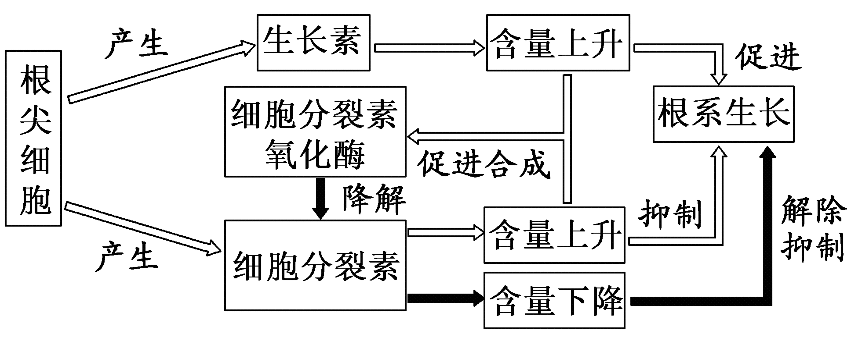
A. 细胞分裂素氧化酶缺失突变体比正常水稻的根系发达
B. 生长素可以通过促进细胞分裂素降解来促进根系生长
C. 水稻插秧前用生长素处理可提高其成活率
D. 在水稻根系生长过程中，生长素和细胞分裂素含量会按照次序出现高峰
【答案】A
【解析】
【分析】主要的五大类植物激素包括生长素、细胞分裂素、赤霉素、乙烯、脱落酸；在植物生长发育和适应环境的过程中，各种激素不是孤立地起作用，而是相互协调，共同调节机体生命活动。
【详解】A、细胞分裂素氧化酶可降解细胞分裂素，细胞分裂素氧化酶缺失突变体使降解受阻，细胞分裂素含量高，可抑制根系生长，因此正常水稻的根系比细胞分裂素氧化酶缺失突变体的发达，A错误；
B、生长素含量上升可促进细胞分裂素氧化酶的合成，从而促进细胞分裂素分解，细胞分裂素含量下降，可解除对根系生长的抑制作用，因此能促进根系生长，B正确；
C、根据B项分析可知，水稻插秧前用生长素处理后，可通过促进细胞分裂素降解来促进根系生长，从而提高其成活率，C正确；
D、由图可知，生长素含量上升后，可调节细胞分裂素的含量，因此在水稻根系生长过程中，生长素和细胞分裂素含量会按照次序出现高峰，D正确。
故选A。
15. 研究发现，人造甜味剂并不能减少人类对糖的摄入和偏好，这是因为肠上皮的内分泌细胞可以通过细胞表面的SGLT1受体来接收糖信号，再经迷走神经激活大脑中的cNST区域，导致产生不依赖味觉的糖摄入偏好。下列叙述错误的是（ ）
A. 味蕾甜味受体缺乏型小鼠与野生型小鼠均会对糖产生较强偏好
B. 食用人造甜味剂的野生型小鼠cNST区域可观察到明显的激活效应
C. 味蕾甜味受体缺乏型小鼠的cNST区域神经元在口服葡萄糖后被激活
D. 阻止激活的肠道细胞向迷走神经细胞发送信号可应用于暴食症人群的治疗
【答案】B
【解析】
【分析】神经调节的基本方式是反射，反射活动的结构基础称为反射弧，包括感受器、传入神经、神经中枢、传出神经和效应器；反射弧的五部分要完整，缺少任何一个环节反射活动都不能完成。
【详解】A、据题干信息“导致产生不依赖味觉的糖摄入偏好”可知，味蕾甜味受体缺乏型小鼠与野生型小鼠均会对糖产生较强偏好，差异不大，A正确；
B、据题干信息可知，食用人造甜味剂的野生型小鼠cNST区域观察不到明显的激活效应，因为人造甜味剂不能作用于肠上皮的肠内分泌细胞表面的SGLT1受体，B错误；
C、味蕾上的甜味受体缺乏型小鼠不能感受葡萄糖的味觉刺激，但可以口服葡萄糖后能直接作用于肠道，使cNST神经元被激活，C正确；
D、阻止激活的肠道细胞向迷走神经细胞发送信号，可抑制大脑中的cNST区域，从而减少对糖摄入的偏好，故可应用于暴食症人群的治疗，D正确。
故选B。
16. 人类14号与21号染色体二者的长臂在着丝粒处发生融合会形成14/21平衡易位染色体。该染色体携带者具有正常的表型，但在产生生殖细胞过程中的某一时期，细胞中会形成如图所示的复杂联会复合物。下列叙述正确的是（ ）
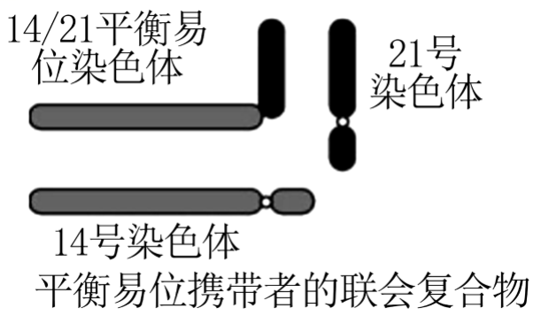
A. 该种变异只是引起染色体数目变化
B. 该种变异可通过减数分裂或有丝分裂的细胞观察
C. 男性携带者的体细胞中含24种形态不同的染色体
D. 该染色体携带者具有正常表型说明染色体变异无害
【答案】B
【解析】
【分析】染色体变异是指染色体结构和数目的改变；染色体结构的变异主要有缺失、重复、倒位、易位四种类型；染色体数目变异可以分为两类：一类是细胞内个别染色体的增加或减少，另一类是细胞内染色体数目以染色体组的形式成倍地增加或减少。
【详解】A、据图可知，该种变异不仅引起染色体数目变化，还有染色体结构变异，A错误；
B、据图可知，该复杂联会复合物发生在减数第一次分裂前期，同时有丝分裂中期是观察细胞全部染色体的最佳时期，故该种变异可通过减数分裂或有丝分裂的细胞观察，B正确；
C、据题干信息可知，14/21平衡易位染色体，由14号和21号两条染色体融合成一条染色体，与14号和21号两条染色体的形态均不相同，故男性携带者的体细胞含有23种常染色体和2种性染色体，共25种形态不同的染色体，C错误；
D、该染色体携带者具有正常表型的原因可能还含有正常的14号和21号染色体，它们正常表达，则表型正常，若含有两条14/21平衡易位染色体，其表型极有可能异常，故该染色体携带者具有正常表型并不能说明染色体变异无害，D错误。
故选B。
17. 细菌可通过吸收外界游离DNA片段实现基因重组，也可通过细菌间的直接接触来转移遗传物质实现基因重组。科学家利用两种氨基酸合成缺陷型细菌（在基本培养基上不能正常生长繁殖）进行实验，结果发现细菌之间用滤膜间隔后仍能实现基因重组，如图所示。下列叙述错误的是（ ）
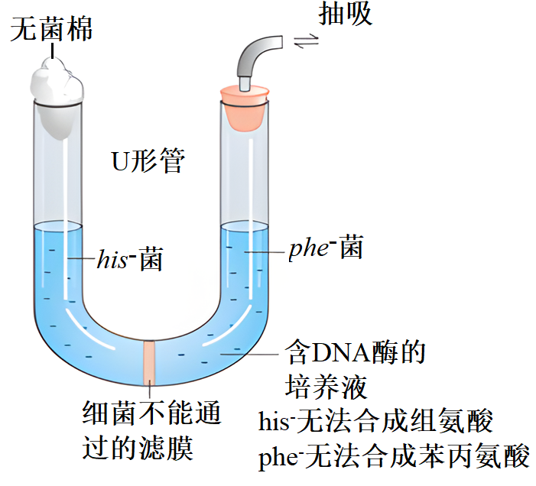
A. 肺炎链球菌体外转化实验证明细菌能通过直接吸收外界游离DNA片段来实现基因重组
B. 由于滤膜使细菌之间无法直接接触，可判断转化菌的产生不通过题中所述的基因重组方式
C. 抽吸后，取适量左侧菌液稀释涂布在不含组氨酸的基本培养基上，可能获得单菌落
D. 滥用抗生素可能导致因重组而含有多种抗生素抗性基因的超级细菌比例增加
【答案】B
【解析】
【分析】基因重组指在生物体中控制不同性状的基因重新组合的过程。
【详解】A、肺炎链球菌体外转化实验，R型活菌可被分离得到的S型菌DNA转化为S型菌，证明细菌能通过直接吸收外界游离DNA片段来实现基因重组，A正确；
B、据题干信息“结果发现细菌之间用滤膜间隔后仍能实现基因重组”可知，滤膜虽然使细菌之间无法直接接触，但仍能通过题中所述的基因重组方式进行转化，B错误；
C、据图可知，左侧不含DNA酶，故左侧细菌可接受来自右侧细菌中DNA片段，若该片段中含有组氨酸合成酶基因，则抽吸后，取适量左侧菌液稀释涂布在不含组氨酸的基本培养基上，可能获得单菌落，C正确；
D、带有不同抗生素抗性基因的细菌通过基因重组将多种抗生素抗性基因整合到一起，在不同抗生素的选择作用下，具有多种抗生素抗性能力的超级细菌比例将会增加，故滥用抗生素可能导致因重组而含有多种抗生素抗性基因的超级细菌比例增加，D正确。
故选B。
18. 人体血清中尿素氮的含量是反映肾功能的一项重要指标。利用脲酶催化尿素分解后，产物氨在特定条件下会发生显色反应，通过与加入尿素标准液的试管进行比对，可推算待测血清中尿素氮的含量，实验过程如下表。
步骤 | 处理 | 试管1 | 试管2 | 试管3
① | 脲酶应用液 | 1.00mL | 1.00mL | 1.00mL
② | 待测血清 | 10μL | — | —
③ | 尿素标准液 | — | 10μL | —
④ | 某种成分 | — | — | 10μL
⑤ | 各试管分别混匀后，置37℃水浴15min
⑥ | 酚显色剂 | 5.00mL | 5.00mL | 5.00mL
⑦ | 碱性次氯酸钠 | 5.00mL | 5.00mL | 5.00mL
⑧ | 各试管分别混匀后，置37℃水浴20min，再利用特定仪器对各试管的显色情况进行测定
下列叙述错误的是（ ）
A. 步骤④中加入的“某种成分”应不含氨
B. 步骤⑤中37℃水浴15min为使尿素全部被分解
C. 步骤⑧中37℃水浴20min有利于显色反应充分进行
D. 催化尿素分解的脲酶，其化学本质是蛋白质或RNA
【答案】D
【解析】
【分析】绝大多数的酶是蛋白质，蛋白质的结构易受外界条件影响，高温、强酸、强碱都能破坏蛋白质的结构而使蛋白质的活性降低甚至失去活性；与无机催化剂相比，酶降低活化能的作用更显著，催化效率更高。
【详解】A、据题干信息“利用脲酶催化尿素分解后，产物氨在特定条件下会发生显色反应”可知，步骤④中加入的“某种成分”应不含氨，避免对实验产生干扰，A正确；
B、步骤⑤中37℃水浴15min可使尿素在适宜的温度下被脲酶全部催化分解，B正确；
C、步骤⑧中37℃水浴20min有利于显色反应充分进行，确保产物氨被完全鉴定出来，C正确；
D、催化尿素分解的脲酶，其化学本质是蛋白质，D错误。
故选D。
19. B细胞与Th细胞相互作用之后被活化的过程如图所示。CD80/86是B细胞识别抗原后表达的蛋白质，CD40L是Th细胞活化后表达的蛋白质，BCR和TCR分别是B细胞和T细胞表面的受体，CD40、MHCⅡ、CD28均为细胞表面蛋白。下列叙述错误的是（ ）
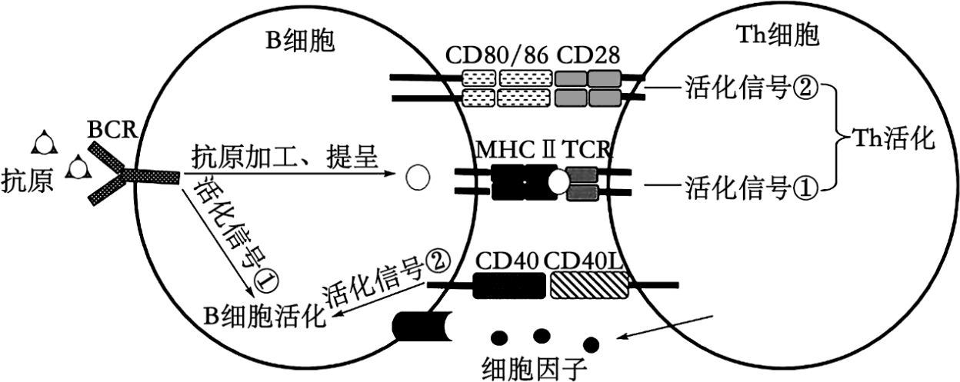
A. 活化B细胞的两个信号分别是抗原刺激和CD40L
B. 体液免疫过程中，B细胞与Th细胞可相互提供信息
C. 图示过程中，B细胞活化时间早于Th细胞活化时间
D. 图中B细胞与Th细胞采取不同的方式识别同一抗原
【答案】C
【解析】
【分析】分析题图：B细胞活化过程为：Th细胞受活化信号①（接受抗原的MHCⅡ）和活化信号②（CD80/86）共同刺激后活化，产生CD40L，然后B细胞活化受活化受活化信号①（抗原）和活化信号②（CD40L）共同刺激活化。
【详解】A、由图知：活化B细胞的第一信号是抗原的刺激，活化B细胞的第二信号是CD40L，A正确；
B、抗原在B细胞中加工形成的抗原肽，与MHCⅡ形成复合物，提呈给T细胞表面的TCR，从而形成活化Th细胞的第一信号，活化的Th细胞表达出的多种细胞因子的作用是促进B细胞和细胞毒性T细胞的活化、增殖和分化，所以体液免疫过程中，B细胞与Th细胞可相互提供信息，B正确；
C、由图可知，B细胞的活化活化离不开活化信号①和②，CD40L是Th细胞活化后表达的蛋白质，活化B细胞的信号②是CD40L，故图示过程中B细胞活化时间晚于Th细胞活化时间，C错误；
D、分析题图，B细胞表面的受体和Th细胞表面的受体不同，采取不同的方式识别同一抗原，D正确。
故选C。
20. 农杆菌转化法是植物基因工程中常用的将重组DNA分子导入受体细胞的方法，常见转化过程如图所示，其中①-④表示相关过程。在转化拟南芥时可使用蘸花法：待拟南芥开花后将花序浸润在农杆菌悬液中1-2min，农杆菌会随着萌发的花粉管进入胚囊，含目的基因的表达载体进入胚囊中的卵细胞，受精后待果实成熟，即可获得含有目的基因的拟南芥种子。下列叙述错误的是（ ）
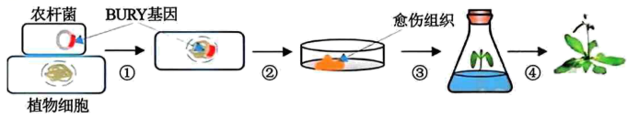
A. 图中②③过程需要严格控制生长素和细胞分裂素类似物的比例
B. 过程③获得的转基因试管苗中，单个细胞内可能同时存在多个BURY基因
C. 蘸花法转化拟南芥前去掉已形成的果实，有利于提高含目的基因种子的比例
D. 两种转化法均可在当代获得转基因植株，并在当代完成转基因性状的鉴定
【答案】D
【解析】
【分析】基因工程的基本操作步骤主要包括：（1）目的基因的获取；（2）基因表达载体的构建（核心）；（3）将目的基因导入受体细胞；（4）目的基因的检测与鉴定。
【详解】A、图中②③过程表示脱分化和再分化过程，需要严格控制生长素和细胞分裂素类似物的比例，以诱导细胞的增殖和分化，A正确；
B、过程③获得的转基因试管苗中，由于农杆菌转化植物细胞，可多次插入目的基因，故过程③获得的转基因试管苗中，单个细胞内可能同时存在多个BURY基因，B正确；
C、蘸花法转化拟南芥后所得种子可能含有目的基因，而转化前已形成的果实中的种子均不含目的基因，故需要在转化前去掉，有利于提高含目的基因种子的比例，C正确；
D、农杆菌转化法可在当代获得转基因植株，蘸花法转化法先获得含目的基因的种子，种子再种下去长成转基因植株，即在下一代中获得转基因植株，D错误。
故选D。
第Ⅱ卷
二、非选择题（本大题共5小题，共60分）
21. 食物是人类赖以生存的基本条件，从人类社会出现开始，农业一直是各国治国安邦、经济发展的支柱产业。回答下列问题：
（1）农田通常是一个单种栽培的人工群落，栽培种对群落的______和内部环境起到决定性作用，且其具有出现频率高，生物量大等特点，在农田中占据较宽的______。
（2）单一的耕作模式导致生态系统失衡、害虫猖獗、环境污染和农药残留超标等一系列问题。浙江省宁波市农业科学院选址东吴镇小白村为生态农田修复试验点，主要进行了以下处理：
a．稻田冬季空闲期种植绿肥紫云英（豆科）；
b．稻田田埂全年保留杂草，尤其是禾本科杂草；
c．合理使用杀虫剂，控制化肥用量。生态试验农田与对照田效益如下表：
处理 | 害虫-稻纵卷叶螟  （头/丛） | 寄生蜂  （头/丛） | 蜘蛛  （头/丛） | 杀虫剂使用次数  （次/季） | 氮肥使用量  （g/m²） | 水稻产量  （g/m²） | 经济效益  （g/m²）
试验田 | 1537 | 23 | 939 | 0 | 18.44 | 847.83 | 259
对照田 | 2544 | 4 | 643 | 40 | 21.29 | 786.31 | 2.36
①一般来说，有害生物防治的目标是降低害虫的______到某个水平，而非彻底清除。这是由于生物之间通过营养关系相互依存、相互制约，构成复杂的______，直接关联着生态系统的平衡。
②寄生蜂可将卵产在稻纵卷叶螟的卵中，造成稻纵卷叶螟卵空壳率大幅升高。这种控制动物危害的方法属于______。与对照田相比，试验田中肉食性动物如蜘蛛和寄生蜂数量更大，原因之一是杂草提供了______，提高了出生率；二是______，降低了死亡率。
③氮元素在稻田的生物成分间以______形式进行传递。即使种植了豆科植物，该稻田仍然需要补充氮肥，原因是：______。
（3）从单种栽培到生态农业，既减少了环境的污染，又提高了物质和能量的利用率，从而达到了______效益的同步发展。
【答案】（1） ①. 结构 ②. 生态位
（2） ①. 种群密度 ②. 食物链、食物网（营养结构） ③. 生物防治 ④. 栖息地（栖息场所或产卵地） ⑤. 不使用杀虫剂 ⑥. 含氮有机物 ⑦. 农产品的输出使部分氮元素无法返回农田生态系统
（3）生态和经济
【解析】
【分析】1、一个物种在群落中的地位或作用，包括所处的空间位置，占用资源的情况，以及与其他物种的关系等，称为这个物种的生态位。
2、生态系统的组成成分：(1) 非生物的物质和能量(无机环境) ；(2) 生产者(自养型) ：主要是绿色植物，还有少数化能合成型生物； (3) 消费者(异养型)：主要是动物，还有营寄生生活的微生物；(4) 分解者(异养型) ：主要指营腐生生活细菌和真菌，还有少数动物。
【小问1详解】
农田通常是一个单种栽培的人工群落，栽培种是群落中的优势种，对群落的结构和内部环境起到决定性作用，且其具有出现频率高，生物量大等特点，在农田中占据较宽的生态位。
【小问2详解】
①一般来说，有害生物防治的目标是降低害虫的种群密度，不是彻底清除，生物之间通过营养关系相互依存、相互制约，构成复杂的食物链和食物网，直接关联着生态系统的平衡。
②利用其他生物来控制动物危害属于生物防治。试验田中杂草可为寄生蜂和蜘蛛提供栖息地和产卵地；二是不喷洒杀虫剂，不会杀死稻纵卷叶螟，而稻纵卷叶螟是寄生蜂和蜘蛛的食物，故不喷洒杀虫剂，增加了寄生蜂和蜘蛛的食物。
③物质在生物群落中主要以有机物的形式存在，因此N元素在水稻、稻纵卷叶螟、蜘蛛间传递的主要形式是含氮有机物。输出的水稻产物中含有氮元素，因此稻田生态系统需要额外施氮肥。
【小问3详解】
生态农业与传统农业比，既减少了环境的污染，又提高了物质和能量的利用率，从而达到了生态和经济效益的同步发展。
22. 巴黎奥运会上，各国运动健儿激烈角逐，不断突破。运动过程中，人体发生了一系列生理变化，多个器官系统协调统一共同维持内环境的相对稳定。回答下列问题：
（1）田径赛场上，运动员听到发令枪声后立刻起跑，完成该反射活动的神经中枢位于______。国际田联规定，枪响后0.1秒内起跑被视为抢跑，该规定的生理学依据是______。
（2）人体调节心脏功能的基本活动中枢位于______。100米自由泳决赛中，运动员心跳加速，此时占据优势的自主神经为______。相关神经元可释放神经递质直接作用于心肌细胞，也可通过促使肾上腺髓质分泌______引起心跳加速，后一种途径对应的调节方式属于______调节。
（3）网球场上，运动员剧烈运动后出汗失水会导致细胞外液渗透压______，相应感受器兴奋后，引起______分泌增加，从而促进了肾小管、集合管对水的重吸收，合成该种激素的细胞位于______。
（4）部分运动员在比赛中因皮肤破损而出现局部炎症反应，这是人体抵御病原体的第二道防线在发挥作用，炎症引起的发热等现象有利于增强______细胞对侵入病原体的作用。过度的炎症反应会导致组织损伤，而炎症信号可通过激活______调控轴，从而促进糖皮质激素的释放来降低炎症反应。
【答案】（1） ①. 大脑皮层和脊髓 ②. 完成该反射活动至少需要0.1秒
（2） ①. 脑干 ②. 交感神经 ③. 肾上腺素 ④. 神经-体液
（3） ①. 升高 ②. 抗利尿激素 ③. 下丘脑
（4） ①. 吞噬（白） ②. 下丘脑-垂体-肾上腺皮质
【解析】
【分析】在中枢神经系统的参与下，机体对内外刺激所产生的规律性应答反应，叫作反射。反射是神经调节的基本方式。完成反射的结构基础是反射弧，反射弧包括感受器、传入神经、神经中枢、传出神经、效应器五个部分。
【小问1详解】
田径赛场上，运动员听到发令枪声后立刻起跑，这一反射活动需要大脑皮层和脊髓的参与，因此完成该反射活动的神经中枢位于大脑皮层和脊髓。人类从听到声音到做出反应起跑需要经过反射弧的各个结构，由于兴奋传到突触时需要完成电信号→化学信号→电信号的转变，需要一定的时间，完成整个反射活动所需的时间至少需要0. I秒，所以现在世界短跑比赛规则规定，在枪响后0.1秒内起跑视为抢跑。
【小问2详解】
人体调节心脏功能的基本活动中枢位于脑干。在100米自由泳决赛中，运动员心跳加速，这是为了提供更多的氧气和营养物质给肌肉，此时占据优势的自主神经为交感神经。交感神经兴奋时，会使心跳加快、血管收缩等。相关神经元可释放神经递质直接作用于心肌细胞，也可通过促使肾上腺髓质分泌肾上腺素引起心跳加速。肾上腺素是一种激素，能够加快心跳和血液流动。后一种途径，即通过激素来调节心跳，对应的调节方式属于神经-体液调节。
【小问3详解】
在网球场上，运动员剧烈运动后出汗失水会导致细胞外液渗透压升高。为了维持内环境的稳定，下丘脑中的渗透压感受器会兴奋，然后引起垂体释放抗利尿激素增加，合成抗利尿激素的细胞位于下丘脑。
【小问4详解】
第二道防线包括体液中的杀菌物质和吞噬细胞，它们能够消灭或抑制病原体的生长。炎症引起的发热等现象有利于增强吞噬细胞对侵入病原体的作用。然而，过度的炎症反应会导致组织损伤。为了降低炎症反应，炎症信号可以通过激活下丘脑-垂体-肾上腺皮质调控轴，从而促进糖皮质激素的释放。
23. 植物的光合作用受不同光照条件变化的影响，植物在进化中形成了相应的调节机制，某些植物激素参与了相关过程调节。回答下列问题：
（1）绿色植物细胞含有的光合色素，主要吸收可见光中的______光用于光合作用。当光照突然减弱时，光反应产物中的______减少，会抑制二氧化碳还原为糖的系列反应。若长期处于弱光条件，植物叶绿体的发育会产生适应性变化，______数目会增加。
（2）当光照过强时，过剩的光能会对光反应阶段的结构复合体PSⅡ造成损伤，使PSⅡ活性降低，进而导致光合速率减慢。细胞可通过非光化学淬灭（NPQ）将过剩的光能耗散，减少多余光能对PSⅡ的损伤。已知拟南芥的H蛋白有两大功能：a．修复损伤的PSⅡ；b．参与NPQ的调节。研究人员以拟南芥的野生型和H基因缺失突变体为材料进行了相关实验，结果如图1所示。实验中，利用相同强度的强光照射野生型和突变体，对二者的PSⅡ均造成了损伤。据图分析，强光照射下突变体中流向光合作用的能量比野生型______（填“多”或“少”），但无法比较强光照射下突变体与野生型的PSⅡ活性强弱，原因是______。在强光照射下进一步实验，若测得突变体的______高于野生型，则表明突变体的PSⅡ活性更高。
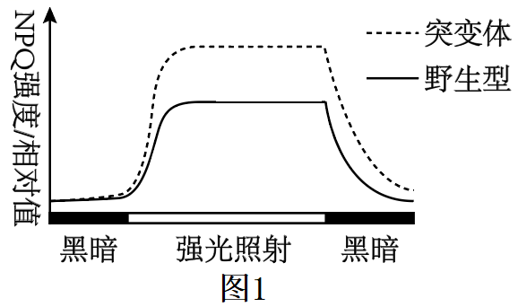
（3）已知植物激素油菜素内酯（BR）对强光导致的植物光合作用强度下降（光抑制现象）具有缓解作用。为探索BR对光抑制的影响机制，将长势相同的苹果幼苗进行分组和处理，各组幼苗均在温度适宜、水分充足的条件下用强光照射，其中试剂L可抑制光反应关键蛋白的合成，实验结果如图2所示，则甲、乙、丙三组的处理分别为清水、______、______。根据实验结果推测，BR的作用机理可能为______。
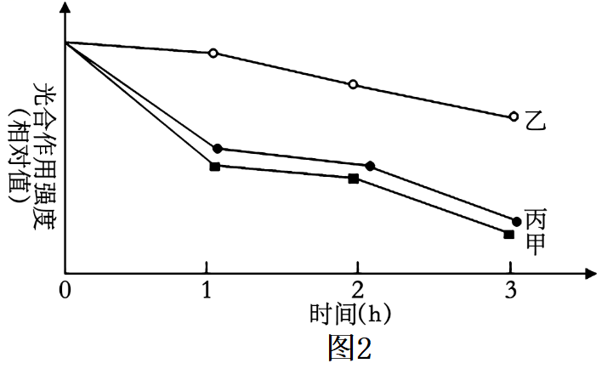
【答案】（1） ①. 红光和蓝紫 ②. ATP、NADPH ③. 类囊体（基粒）
（2） ①. 少 ②. 突变体 PSⅡ光损伤小但不能修复，野生型PSII光损伤大但能修复 ③. 光反应速率（碳反应速率或光合速率）
（3） ①. BR ②. BR+L ③. 通过促进光反应关键蛋白的合成发挥作用
【解析】
【分析】光合作用过程：（1）光反应场所在叶绿体类囊体薄膜，发生水的光解、ATP和NADPH的生成；（2）暗反应场所在叶绿体的基质，发生CO₂的固定和C₃的还原，消耗ATP和NADPH。
【小问1详解】
绿色植物细胞含有的光合色素，包括叶绿素和类胡萝卜素，主要吸收可见光中的红光和蓝紫光用于光合作用；当光照突然减弱时，光反应变慢，产物中的ATP、NADPH减少，会抑制二氧化碳还原为糖的系列反应；若长期处于弱光条件，植物叶绿体的发育会产生适应性变化，类囊体（基粒）数目会增加，进而增加光合色素的含量，以便充分吸收光能用于光合作用。
【小问2详解】
由图可知，强光照射下，与野生型相比突变体中用于NPQ的能量较多，则流向光合作用的能量较少；但无法比较强光照射下突变体与野生型的PSⅡ活性强弱，原因是突变体NPQ含量高，PSⅡ光损伤小但不能修复，而野生型含有H蛋白质，PSII光损伤大但能修复；在强光照射下进一步实验，若测得突变体的光反应速率（碳反应速率或光合速率）高于野生型，则表明突变体的PSⅡ活性更高。
【小问3详解】
已知植物激素油菜素内酯（BR）对强光导致的植物光合作用强度下降（光抑制现象）具有缓解作用，且试剂L可抑制光反应关键蛋白的合成，结合结果曲线图，曲线甲为清水对照，曲线乙的光合作用强度高于甲、丙，说明乙组为BR处理；曲线丙与曲线基本相同，说明丙为BR+L处理；根据实验结果推测，BR的作用机理可能为通过促进光反应关键蛋白的合成发挥作用。
24. 水稻（2n=24）是我国的主要粮食作物，开两性花。我国研究人员通过筛选获得一个温敏雄性不育品系A（高于临界温度22℃时不育），该品系可用于杂交育种。回答下列问题：
（1）在杂交育种中，温敏雄性不育株作为母本省去了______操作，但同时须增加的操作是______。
（2）在低于临界温度时，将温敏雄性不育品系A与野生型品系进行正交和反交，在高于临界温度时F₁均能自交，且得到的F₂在高于临界温度时均表现为育性正常：雄性不育接近3:1。据此分析，控制雄性不育的基因为______性基因，相关基因位于______中，其遗传遵循______定律。
（3）研究人员同时得到温敏雄性不育品系B，其与品系A的临界温度和遗传方式基本相同，推测两者可能是同一基因的不同位点发生突变。为设计实验加以验证，请从①～⑦中选择合适的序号完善实验思路，预测实验结果并分析。
①品系A②品系B③野生型④22℃⑤28℃⑥结实⑦不结实
Ⅰ：实验思路：
第一步：在______温度条件下，选择______和______进行杂交获得F₁；
第二步：将F₁置于______温度条件下进行单株种植，观察其结实情况。
Ⅱ：预测实验结果并分析：若结实情况为______，则表明品系A和品系B为同一基因不同位点发生突变。
（4）研究人员发现另一育性正常的纯合品系C具有多种优良性状，将品系A与品系C杂交获得F₁。F₁自交后，筛选获得的F₂代中的温敏雄性不育植株与品系C进行杂交，得到的F₃继续自交，筛选获得的F₄代中的温敏雄性不育植株再与品系C进行杂交，多次重复以上操作，其最终目的是______。
【答案】（1） ①. 人工去雄 ②. 控制温度
（2） ①. 隐 ②. 细胞核（染色体） ③. 分离
（3） ①. ④ ②. ① ③. ② ④. ⑤ ⑤. ⑦
（4）将品系C的多种优良性状与温敏雄性不育性状整合到同一植株上
【解析】
【分析】杂交育种的原理为基因重组，育种过程一般有杂交、自交、选择和纯合化等过程。
【小问1详解】
水稻（2n=24）是我国的主要粮食作物，开两性花，在进行杂交时一般需要对母本去雄，而以温敏雄性不育株作为母本时，则可以省去人工去雄操作，但是该个体在高于临界温度22℃时不育，因此须增加的操作是控制温度。
【小问2详解】
温敏雄性不育品系A与野生型品系进行正交和反交，在高于临界温度时F₁均能自交，说明子一代均表现为育性正常，可知雄性不育为隐性，即控制雄性不育的基因为隐性基因。F₁自交，得到的F₂在高于临界温度时均表现为育性正常：雄性不育接近3:1，满足分离定律，说明相关基因位于细胞核（染色体）。
【小问3详解】
为了验证温敏雄性不育品系B和品系A是同一基因的不同位点发生突变，需要让A和B进行杂交，由于高于临界温度22℃时不育，因此在④22℃温度条件下，选择A和B进行杂交获得F₁；由于不育是隐性突变，若A和B是同一基因的不同位点发生突变，则子一代依旧是不育的，若A和B不是同一基因的不同位点发生突变，则子一代依旧是可育的，是否可育需要将子一代置于⑤28℃温度条件下进行单株种植，观察其结实情况。若结实情况为不结实，则表明品系A和品系B为同一基因不同位点发生突变。
【小问4详解】
杂交育种的目的就是将位于不同个体上的优良性状集中在一个个体上，因此将品系A与品系C杂交获得F₁。F₁自交后，筛选获得的F₂代中的温敏雄性不育植株与品系C进行杂交，得到的F₃继续自交，筛选获得的F₄代中的温敏雄性不育植株再与品系C进行杂交，多次重复以上操作，其最终目的是将品系C的多种优良性状与温敏雄性不育性状整合到同一植株上。
25. 随着医疗技术不断发展，越来越多的肿瘤治疗手段崭露头角，肿瘤细菌疗法是近年来兴起的新型治疗模式。回答下列问题：
（1）大肠杆菌是常见的微生物，菌落呈乳白色。其常被改造为基因工程菌，其原因有______（写出2点）。
（2）研究人员以肿瘤模式小鼠为实验对象，通过改造大肠杆菌，制造出能定点、可控表达治疗性蛋白的工程菌。
①大肠杆菌具有肿瘤靶向性，能在肿瘤组织中存活、增殖，这与肿瘤微环境的营养物质丰富和免疫功能______有关。通过设计工程菌定点表达治疗性蛋白，从安全性角度分析，其优点是：______。
②研究发现一种来自噬菌体的温度敏感性转录抑制因子Tcl42，其活性受温度变化影响。研究人员以Tcl42基因作为“开关”，构建了如图1所示的温控表达元件，实现人体肿瘤部位经42℃处理后能成功表达治疗性蛋白IFN-γ。
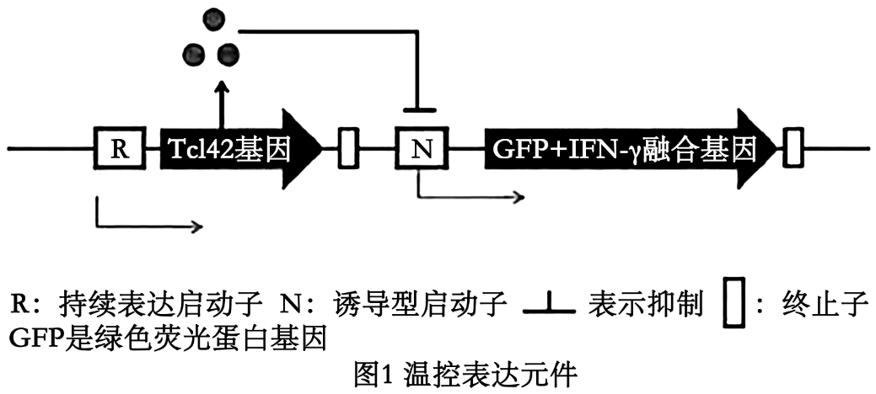
图1中，启动子R是______的结合位点，能使Tcl42基因持续表达。当温度______（填“低于”“等于”“大于”）42℃时，具有活性的Tcl42蛋白会抑制启动子N，从而______（填“抑制”或“促进”）GFP+IFN-γ融合基因的表达。
③Tcl42开关仅在加热时瞬间激活特定基因，而肿瘤治疗往往需要更长时间。为实现长期的基因表达，研究人员对温控表达元件进行了重新设计，如图2所示。其中，P为持续性表达启动子，整合酶可将P序列进行翻转。
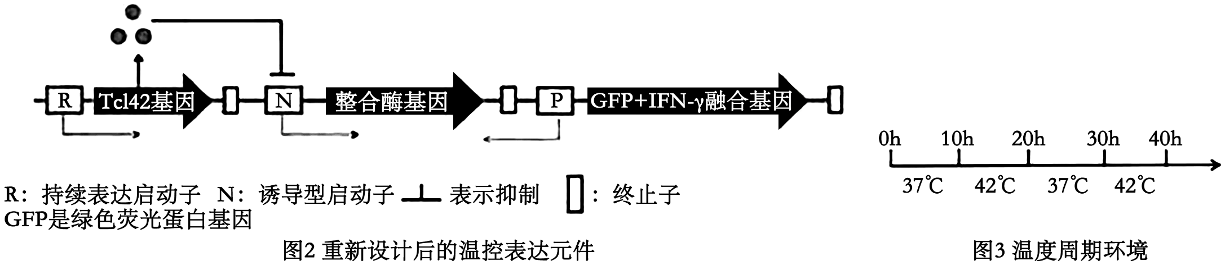
首先，用不同的限制酶、______酶处理图2所示温控表达元件和质粒，构建重组DNA。将重组DNA与经Ca²⁺处理的大肠杆菌在离心管内完成混合等操作，处理后的大肠杆菌能吸收周围DNA，其原因是______。随后，在离心管中加入液体培养基，置于摇床慢速培养一段时间，其目的是______。再用移液枪取离心管中适量菌液，采用______的方法接种于平板上形成单菌落。将菌落置于如图3所示的温度周期环境中继续培养，则成功转化的大肠杆菌菌落颜色变化情况应为：______。
④使用聚焦超声装置，可以将动物特定范围的组织快速升温至42℃，从而实现体内微生物治疗的温度控制。为验证上述工程菌是否可被超声处理激活且具有肿瘤治疗效果，研究人员测定了不同条件下细菌培养液中IFN-γ表达量，并进行了工程菌肿瘤抑制的体内实验，结果如图4、图5。
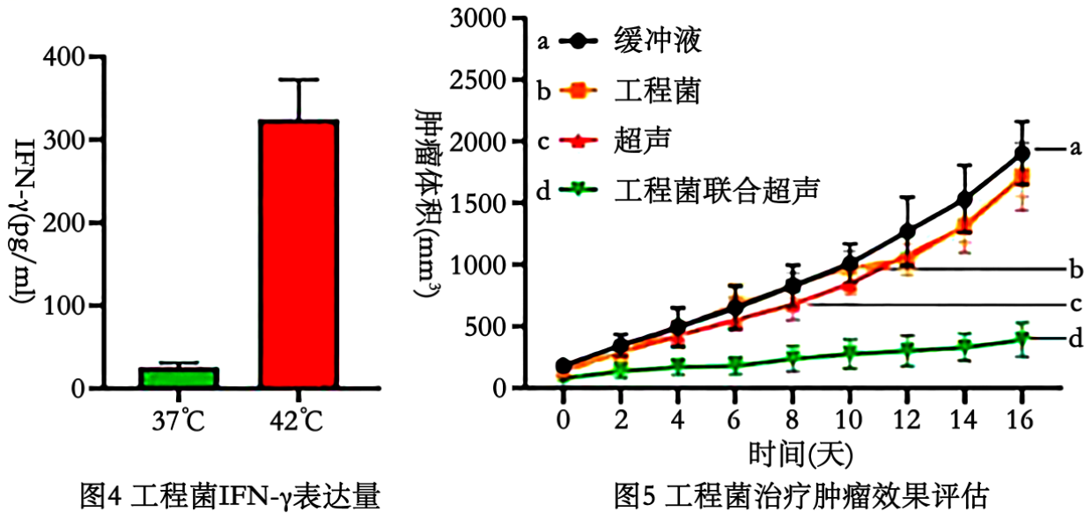
体内实验的实验组是：______。据图4和图5可知，工程菌可被超声处理激活，并具有肿瘤治疗效果，判断依据是：______。
【答案】（1）繁殖速度快、易于培养、遗传背景清晰、转基因操作简单等
（2） ①. 缺陷 ②. 防止治疗性蛋白对正常组织造成伤害 ③. RNA聚合酶 ④. 低于 ⑤. 抑制 ⑥. DNA连接 ⑦. 细胞膜的通透性发生改变 ⑧. 使Ca²⁺处理过的大肠杆菌恢复细胞的正常状态 ⑨. 稀释涂布分离 ⑩. 前10h菌落是乳白色的，随后均为绿色 ⑪. 工程菌联合超声处理 ⑫. 温度升高至42℃时，细菌表达的IFN-γ的量明显升高；工程菌组和超声组的肿瘤体积均随时间延长而明显增加，但是工程菌联合超声组的肿瘤体积生长明显变缓
【解析】
【分析】基因工程的基本操作步骤主要包括：（1）目的基因的获取；（2）基因表达载体的构建（核心）；（3）将目的基因导入受体细胞；（4）目的基因的检测与鉴定。
【小问1详解】
大肠杆菌是常见的微生物，菌落呈乳白色，由于繁殖速度快、易于培养、遗传背景清晰、转基因操作简单等优点，常被改造为基因工程菌。
【小问2详解】
①大肠杆菌具有肿瘤靶向性，能在肿瘤组织中存活、增殖，这与肿瘤微环境的营养物质丰富和免疫功能缺陷有关；通过设计工程菌定点表达治疗性蛋白，从安全性角度分析，其优点是可以防止治疗性蛋白对正常组织造成伤害；
②据图可知，R为启动子，是RNA聚合酶的结合位点；据题干信息“人体肿瘤部位经42℃处理后能成功表达治疗性蛋白IFN-γ”可知，当温度低于42℃时，具有活性的Tcl42蛋白会抑制启动子N，从而抑制GFP+IFN-γ融合基因的表达；
③构建重组DNA需要限制酶和DNA连接酶；经Ca²⁺处理的大肠杆菌的细胞膜的通透性发生改变，能吸收周围DNA；随后，在离心管中加入液体培养基，置于摇床慢速培养一段时间，其目的是使Ca²⁺处理过的大肠杆菌（感受态）恢复细胞的正常状态；再用移液枪取离心管中适量菌液，置于平板上，采用稀释涂布分离的方法接种形成单菌落；据图2可知，温度低于42℃时，具有活性的Tcl42蛋白会抑制启动子N，使整合酶不能表达，导致P序列无法翻转为正常序列，进而无法启动GFP+IFN-γ融合基因的表达，当温度低于42℃时，对启动子N的抑制消失，整合酶正常表达，使P序列翻转为正常序列，由于P为持续性表达启动子，故可持续启动GFP+IFN-γ融合基因的表达，产生绿色荧光，故将菌落置于如图3所示的温度周期环境中继续培养，则成功转化的大肠杆菌菌落颜色变化情况应为前10h菌落是乳白色的，随后均为绿色；
④据题干信息可知，该实验的目的是验证上述温控工程菌可被超声处理激活，并具有肿瘤免疫治疗效果，因此实验组为工程菌联合超声处理；据图4和图5可知，当温度升高至42℃时，细菌表达的IFN-γ的量明显升高，工程菌组和超声组的肿瘤体积均随时间延长而明显增加，与对照组基本相同，但是工程菌联合超声组的肿瘤体积生长明显变缓，说明工程菌可被超声处理激活，并具有肿瘤治疗效果。

